PROYECTO DE PRÁCTICA EMPRESARIAL

Plataforma Web Oficial de Asobares
Capítulo Quindío

Juan José Sua Gómez

Programa de Ingeniería de Software
Universidad Alexander von Humboldt
Empresa formadora: Asobares Capítulo Quindío
Tutora empresarial: Natalia Gutiérrez
Docente Asesor: Cesar Augusto Granada Muñoz

Armenia, Quindío Agosto de 2026

Tabla de contenido
Introducción 6
1. Contexto de la empresa 6
1.1 Descripción general de la empresa formadora 6
1.2 Actividad económica, productos y servicios principales 6
1.3 Área de práctica y procesos relacionados con el reto 7
2. Diagnóstico 7
2.1 Situación encontrada 7
2.2 Principales hallazgos del diagnóstico 7
2.3 Causas principales 8
2.4 Evidencia y herramientas utilizadas en el diagnóstico 8
2.5 Formulación del proyecto 8
3. Objetivos 9
3.1 Objetivo general 9
3.2 Objetivos específicos 9
4. Marco conceptual 10
4.1 Ingeniería de requisitos y especificación de requisitos de software 10
4.2 Reglas de negocio 10
4.3 Usabilidad y diseño adaptativo 10
4.4 Panel administrativo y gestión de contenidos 10
4.5 Seguridad y protección de datos personales 10
4.6 Pagos electrónicos 10
4.7 Control de versiones 11
5. Desarrollo del proyecto 12
5.1 Levantamiento y documentación de requisitos 12
5.2 Diseño de la solución 12
5.3 Desarrollo de los módulos públicos 16
5.4 Panel de administración y pagos en línea 17
5.5 Verificación y entrega 17
6. Resultados y recomendaciones 19
6.1 Resultados frente a los objetivos 19
6.2 Recomendaciones y limitaciones 20
7. Bibliografía 21
ANEXOS 22
Lista de figuras
Figura 1. Diagrama de casos de uso de la plataforma (UML 2.5.1). 14
Figura 2. Construcción y consulta de la guía normativa por municipio (BPMN 2.0). 15
Figura 3. Modelo de datos implementado (diagrama de clases UML). 15
Figura B1. Home pública de la plataforma web. 22
Figura B2. Guía normativa “Abre tu negocio”. 23
Figura B3. Directorio de establecimientos afiliados. 23
Figura B4. Bolsa de empleo del sector. 24
Figura B5. Mi cuenta del asociado. 24
Figura B6. Panel administrativo CMS. 25
Figura B7. Sistema de diseño de la plataforma. 25
Figura C1. Diagrama de contexto (nivel 0) de la plataforma. 26
Figura C2. Proceso de afiliación de un establecimiento (BPMN 2.0). 26
Figura C3. Proceso de desarrollo del equipo de práctica, por fases del cronograma (BPMN 2.0). 27
Figura C4. Ciclo semanal de trabajo (BPMN 2.0). 27
Lista de tablas
Tabla 1. Problemas identificados y solución propuesta. 9
Tabla 2. Tecnologías adoptadas y razón de la elección. 13
Tabla 3. Módulos construidos y estado de verificación al 26 de agosto de 2026. 16
Tabla 4. Indicadores de verificación al 26 de agosto de 2026. 18
Tabla 5. Pendientes al 26 de agosto de 2026 y su dependencia. 18
Tabla 6. Resultados obtenidos frente a los objetivos específicos. 19
Tabla 7. Historial de reuniones y cambios del proyecto. 28
Lista de anexos
ANEXO A. Especificación de requisitos de software ERS-ASOBARES-QUINDIO-V3.0 22
ANEXO B. Mockups iniciales de la plataforma web Asobares Capítulo Quindío 22
ANEXO C. Diagramas complementarios del capítulo 5 26
ANEXO D. Historial de cambios del proyecto 28
ANEXO E. Matriz de trazabilidad de requisitos y pruebas (archivo adjunto) 30
ANEXO F. Manual de usuario del panel de administración (archivo adjunto) 30
ANEXO G. Informe de medición de rendimiento (archivo adjunto) 30
ANEXO H. Informe de cumplimiento del cronograma (archivo adjunto) 30

Introducción
El presente documento desarrolla el proyecto de práctica empresarial realizado en Asobares Capítulo Quindío. Asobares es la Asociación de Bares de Colombia, gremio que representa a la industria del entretenimiento nocturno del país; su Capítulo Quindío se constituyó el 14 de agosto de 2024, con el acompañamiento de la Cámara de Comercio de Armenia y del Quindío, y reúne cerca de 60 establecimientos del departamento. Su propósito es presentar el contexto organizacional, el diagnóstico que origina la intervención, los objetivos del proyecto, el marco conceptual que sustenta la solución, el desarrollo del proyecto y sus resultados. La información se construye con base en el proceso de levantamiento realizado con la organización, el cronograma de práctica y la Especificación de requisitos de software ERS-ASOBARES-QUINDIO-V3.0 [1], emitida el 5 de agosto de 2026.
El proyecto consiste en el diseño y desarrollo de la plataforma web oficial de Asobares Capítulo Quindío, concebida como un canal institucional, informativo, administrativo e interactivo para fortalecer la presencia digital del gremio, centralizar servicios para asociados, orientar a empresarios del sector, facilitar la publicación de eventos y habilitar procesos digitales como formularios, pagos en línea y gestión de contenidos.

Contexto de la empresa

Descripción general de la empresa formadora
Asobares Capítulo Quindío es una organización gremial que representa y acompaña a establecimientos del sector nocturno, gastronómico, turístico y de entretenimiento en el departamento del Quindío. Su labor se orienta a fortalecer la representatividad del sector, promover buenas prácticas empresariales, articular relaciones con entidades públicas y privadas, y brindar apoyo a empresarios asociados en temas normativos, comerciales, institucionales y de desarrollo gremial.
La organización hace parte de la estructura gremial nacional de Asobares Colombia, por lo cual debe conservar coherencia con su identidad institucional, su manual de marca y sus lineamientos generales. En el ámbito regional, el capítulo Quindío atiende necesidades propias del territorio, especialmente aquellas relacionadas con la formalización de establecimientos, la promoción del sector, la difusión de información de interés y la comunicación con afiliados, empresarios, aliados y comunidad en general.

Actividad económica, productos y servicios principales

La actividad de Asobares se concentra en la representación gremial y en la prestación de servicios de acompañamiento a establecimientos del sector. Entre sus servicios principales se encuentran la orientación sobre requisitos de funcionamiento, la divulgación de información institucional, la gestión de convenios con aliados, la organización de capacitaciones y eventos, la promoción de establecimientos afiliados, la intermediación de oportunidades del sector y la comunicación con entidades que inciden en la operación de bares, restaurantes, gastrobares, discotecas y otros negocios afines.

Área de práctica y procesos relacionados con el reto
La práctica empresarial se desarrolla en el área de tecnología y transformación digital aplicada a la gestión gremial. El reto principal consiste en diseñar y construir una plataforma web oficial que responda a necesidades reales de Asobares Capítulo Quindío y que pueda ser administrada por personal no técnico de la organización.
Los procesos relacionados con el reto incluyen la comunicación institucional, la publicación de noticias y eventos, la orientación sobre permisos y trámites por municipio, la gestión de solicitudes de afiliación, la visibilización de establecimientos afiliados, la administración de aliados y convenios, la recepción de formularios, la gestión de pagos en línea y la administración interna de contenidos mediante roles y permisos.

Diagnóstico

Situación encontrada
El diagnóstico evidencia que Asobares Capítulo Quindío no dispone actualmente de un canal digital propio que centralice su información y sus servicios. Su presencia en línea depende principalmente de una red social y de la atención por mensajería, lo cual limita la trazabilidad de solicitudes, la consulta autónoma por parte de empresarios y ciudadanos, la visibilidad institucional y la capacidad de administrar contenidos de forma ordenada.
Como consecuencia, las consultas de turistas y empresarios llegan de manera individual a la oficina del gremio, las solicitudes de afiliación pueden perderse entre mensajes, las inscripciones a eventos se gestionan mediante formularios aislados, no existe un medio propio para divulgar cifras del sector y la pasarela de pagos contratada no puede aprovecharse plenamente por falta de un sitio web donde integrarla.

Principales hallazgos del diagnóstico
- Ausencia de un sitio web institucional propio para Asobares Capítulo Quindío.
- Dependencia de redes sociales y mensajería para la comunicación con empresarios, afiliados y público general.
- Falta de un directorio digital de establecimientos afiliados con filtros de búsqueda y ubicación en mapa.
- Inexistencia de una guía centralizada de permisos, trámites y requisitos por municipio.
- Gestión dispersa de eventos, capacitaciones e inscripciones.
- Ausencia de un panel administrativo que permita actualizar contenidos sin apoyo técnico permanente.
- Necesidad de habilitar pagos en línea para cuotas de afiliación e inscripciones a eventos.
- Falta de una bolsa de empleo sectorial que conecte establecimientos afiliados con perfiles laborales del sector.
- Necesidad de reglas claras para el tratamiento de datos personales, autorizaciones de publicación y acceso a información restringida.

Causas principales
Las causas principales de la situación diagnosticada se relacionan con la ausencia histórica de una infraestructura digital propia del capítulo, la dependencia de canales de comunicación de terceros, la falta de herramientas internas para administrar contenidos, la centralización de la información en pocas personas y la inexistencia de un sistema que articule en una sola plataforma los servicios gremiales, las necesidades de los asociados y la información institucional.

Evidencia y herramientas utilizadas en el diagnóstico
El diagnóstico se soporta en el cronograma de prácticas del proyecto sitio web Asobares Quindío, en las sesiones de levantamiento realizadas con la dirección ejecutiva y un directivo del capítulo, en el manual de marca de Asobares Colombia, en el plan estratégico del capítulo y en la Especificación de requisitos de software ERS-ASOBARES-QUINDIO-V3.0 [1]. Las sesiones fueron registradas, transcritas y analizadas para identificar necesidades, restricciones, riesgos, dependencias y decisiones pendientes.
Entre las herramientas de diagnóstico empleadas se destacan el levantamiento de requisitos, el análisis de stakeholders, la identificación de actores, la clasificación de requisitos funcionales y no funcionales, la definición de reglas de negocio, la trazabilidad de fuentes, la priorización por versión de entrega y la formulación de criterios de aceptación verificables.

Formulación del proyecto
A partir del diagnóstico, se formula como proyecto el diseño y desarrollo de la plataforma web oficial e interactiva de Asobares Capítulo Quindío. La solución busca constituirse en un canal centralizado de información institucional, gestión de servicios para asociados, orientación normativa para empresarios, difusión de eventos, publicación de noticias, recepción de formularios, pagos en línea y administración autónoma de contenidos.

Tabla 1. Problemas identificados y solución propuesta.
Problema identificado | Solución propuesta
No existe sitio web institucional propio. | Desarrollo de una plataforma web oficial del  capítulo.
La información se dispersa en redes sociales y mensajes. | Portal centralizado de contenidos, eventos, noticias y contacto.
No hay directorio digital de afiliados. | Directorio dinámico con filtros, ficha individual y ubicación en mapa.
No existe orientación normativa organizada. | Guía de permisos y trámites por municipio con  documentos descargables.
Las inscripciones y solicitudes se gestionan de  forma aislada. | Formularios digitales de afiliación, eventos, aliados  y PQR.
No se aprovecha la pasarela de pagos contratada. | Integración de pagos en línea en entorno de pruebas.
El gremio depende de apoyo técnico para actualizar información. | Panel administrativo con roles, permisos y aprobación de cambios.

Objetivos

Objetivo general
Desarrollar la plataforma web oficial de Asobares Capítulo Quindío como canal centralizado de información institucional, servicios para los asociados, orientación normativa del sector y pagos en línea.

Objetivos específicos
- Documentar los requisitos funcionales y no funcionales de la plataforma con la dirección ejecutiva del capítulo, para fijar el alcance de la primera entrega.
- Diseñar la arquitectura, el modelo de datos y las interfaces de la plataforma según el manual de marca y con enfoque mobile-first, para orientar la construcción de los módulos.
- Desarrollar los módulos públicos de la plataforma (institucional, directorio, guía normativa, eventos, bolsas y formularios), para que empresarios, asociados y ciudadanía consulten y gestionen servicios en línea.
- Implementar el panel de administración con roles y la pasarela de pagos en entorno de pruebas, para que el gremio administre contenidos y recaude sin apoyo técnico.
- Verificar la plataforma con pruebas automatizadas, de seguridad y de rendimiento, para entregarla documentada y lista para su publicación.

Marco conceptual

Ingeniería de requisitos y especificación de requisitos de software
La ingeniería de requisitos es el proceso mediante el cual se identifican, analizan, documentan, validan y gestionan las necesidades que debe satisfacer un sistema de software [2]. Su producto es la especificación de requisitos de software (ERS), que consolida capacidades, restricciones y reglas de negocio en una línea base para el desarrollo y las pruebas [3]. Los requisitos funcionales describen lo que el sistema debe hacer, como registrar afiliados o publicar eventos; los no funcionales, cómo debe hacerlo: rendimiento, seguridad, usabilidad y compatibilidad [2].

Reglas de negocio
Las reglas de negocio son las políticas y condiciones propias de la organización que el sistema debe hacer cumplir, como que solo un administrador publique contenidos o que toda inscripción exija la autorización de datos del interesado [4]. Se documentan por separado de los requisitos para que puedan cambiar sin rediseñar el sistema.

Usabilidad y diseño adaptativo
La usabilidad es la facilidad con que una persona logra sus tareas con eficiencia y satisfacción [5]. El diseño adaptativo (responsive design) permite que una misma interfaz se ajuste al tamaño de cada pantalla [6], y las pautas WCAG fijan criterios de accesibilidad como el contraste y el tamaño de los controles táctiles [7].

Panel administrativo y gestión de contenidos
Un panel administrativo es una interfaz privada desde la cual el personal autorizado crea, edita, publica y retira contenidos sin conocimientos técnicos. Sobre el framework Laravel [8], la herramienta Filament genera ese panel a partir de las entidades del negocio y permite definir roles y permisos por recurso [9].

Seguridad y protección de datos personales
La Ley 1581 de 2012 exige la autorización previa e informada del titular para recolectar sus datos, informarle la finalidad y garantizarle el acceso, la corrección y la supresión [10]. En el desarrollo web, el proyecto OWASP identifica los riesgos más frecuentes, como la inyección, la autenticación débil y la exposición de datos, que se controlan con validación de entradas, contraseñas cifradas y control de acceso en el servidor [11].

Pagos electrónicos
Una pasarela de pagos recibe el pago del cliente, lo procesa con las entidades financieras y confirma el resultado a la aplicación, que nunca almacena datos de tarjeta [12]. La confirmación llega por una notificación automática (webhook) que la aplicación concilia con la transacción registrada.

Control de versiones
El control de versiones registra cada cambio del código con su autor, fecha y descripción, lo que permite trabajar en paralelo, revisar el historial y recuperar cualquier versión anterior [13]. Git es la herramienta estándar y GitHub aloja el repositorio remoto del equipo.

Desarrollo del proyecto
Este capítulo presenta el trabajo en el orden de los cinco objetivos específicos. El proyecto se organizó de forma híbrida: el cronograma está fijado en ocho semanas en cuatro fases (planeación y diseño, desarrollo base y contenido, pagos y panel, pruebas y lanzamiento), y dentro de cada semana se trabajó por iteraciones, con una demostración del avance a la dirección ejecutiva los viernes. El código se llevó en Git y GitHub con commits descriptivos: 235 al 26 de agosto de 2026, 111 de ellos desde el 10 de agosto. Desde el 20 de agosto las responsabilidades quedaron repartidas por escrito: el autor de este documento asumió la plataforma, la administración y la producción, y la compañera de práctica, el producto y los módulos públicos.

Levantamiento y documentación de requisitos
El levantamiento se hizo en dos sesiones presenciales con la tutora empresarial. En la primera, el 28 de julio de 2026, la dirección ejecutiva describió la operación del capítulo y lo que esperaba del sitio. De esa sesión salió un documento inicial con 40 requisitos funcionales y 12 no funcionales. En la segunda, el 31 de julio, con un directivo del capítulo, cambió el enfoque: el sitio no debía ser una vitrina comercial sino un canal de representación del sector ante las instituciones, y la guía normativa por municipio pasó a ser el producto principal. Las prioridades acordadas fueron la bolsa de empleo, la guía con formatos descargables y el directorio de asociados.
Con esa base se redactó la Especificación de requisitos de software ERS-ASOBARES-QUINDIO-V3.0 [1], emitida el 5 de agosto (Anexo A). El documento organiza el alcance en épicas e historias de usuario, cada una con criterios de aceptación verificables y separa lo que entra en la primera entrega de lo que se difiere a fases posteriores. El alcance quedó congelado el 14 de agosto; desde entonces toda ampliación se registra por escrito antes de construirse.
El resultado son 62 requisitos funcionales y 14 no funcionales, cada uno trazado a la prueba automatizada que lo verifica en la matriz de trazabilidad (Anexo E).

Diseño de la solución
La plataforma se construyó como una aplicación monolítica sobre Laravel 13 [8], con las páginas generadas en el servidor. Se descartaron un gestor de contenidos externo y una aplicación cliente separada por tres razones: el equipo es de dos personas, el plazo es de ocho semanas y la página principal debe cargar en menos de 2,5 segundos en un teléfono.
El panel administrativo se construyó sobre Filament [9], de modo que el gestor de contenidos sale de las mismas entidades del negocio. En desarrollo se usa SQLite y en producción PostgreSQL; el 15 de agosto se corrieron todas las migraciones y la suite de pruebas contra PostgreSQL 17 y se corrigieron dos incompatibilidades. Las interfaces siguen el manual de marca nacional con enfoque mobile-first. Los mockups del Anexo B se presentaron a la dirección ejecutiva el 5 de agosto y quedaron aprobados en el Acta 01, firmada el 25 de agosto. La Tabla 2 resume las tecnologías adoptadas y la razón de cada elección.

Tabla 2. Tecnologías adoptadas y razón de la elección.
Componente | Tecnología | Razón de la elección
Lenguaje y framework | PHP 8.4 · Laravel 13 | Convenciones maduras; menos código de infraestructura en un plazo corto
Panel administrativo | Filament 4 | Genera el gestor de contenidos sobre las entidades del negocio, con roles y políticas
Interactividad | Livewire 3 · Alpine.js 3 | Interactividad sin una aplicación cliente separada; conserva el renderizado en el servidor
Interfaz | Tailwind CSS 4 | Aplicar el manual de marca con enfoque mobile-first
Base de datos | SQLite (desarrollo) · PostgreSQL 17 (producción) | Arranque rápido en desarrollo; integridad referencial en producción
Pruebas | PHPUnit 12 | Verificación automatizada, reproducible por terceros
Control de versiones | Git · GitHub | Trazabilidad y commits semanales exigidos por el cronograma

El diseño se documentó en siete diagramas en notación UML 2.5.1 [14] y BPMN 2.0 [15], elaborados con PlantUML [16]; sus fuentes en texto se conservan en el repositorio junto con el código. Tres se presentan a continuación y los otros cuatro en el Anexo C. El diagrama de clases muestra el modelo realmente implementado, verificado contra las migraciones de la base de datos.
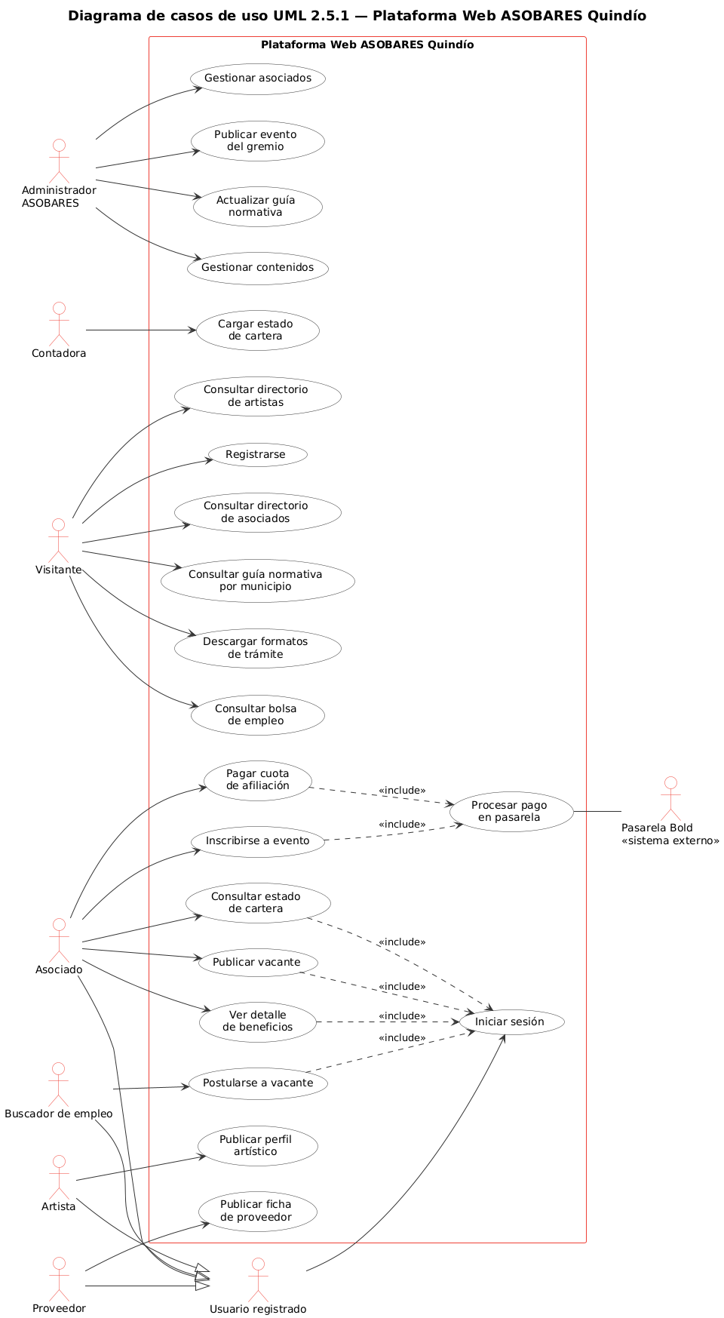

Figura 1. Diagrama de casos de uso de la plataforma (UML 2.5.1).
La Figura 1 reúne nueve actores y veintiún casos de uso. El visitante consulta los directorios de asociados y de artistas, la guía normativa por municipio y la bolsa de empleo, descarga formatos de trámite y puede registrarse. El asociado, con sesión iniciada, paga su cuota, se inscribe a eventos, consulta su estado de cartera, publica vacantes y ve el detalle de los beneficios. El buscador de empleo, el artista y el proveedor publican su postulación, perfil o ficha. El administrador gestiona asociados, eventos, guía y contenidos; la contadora carga el estado de cartera, y la pasarela Bold procesa los pagos como sistema externo. Todo lo que llega desde fuera del gremio pasa por aprobación antes de publicarse.
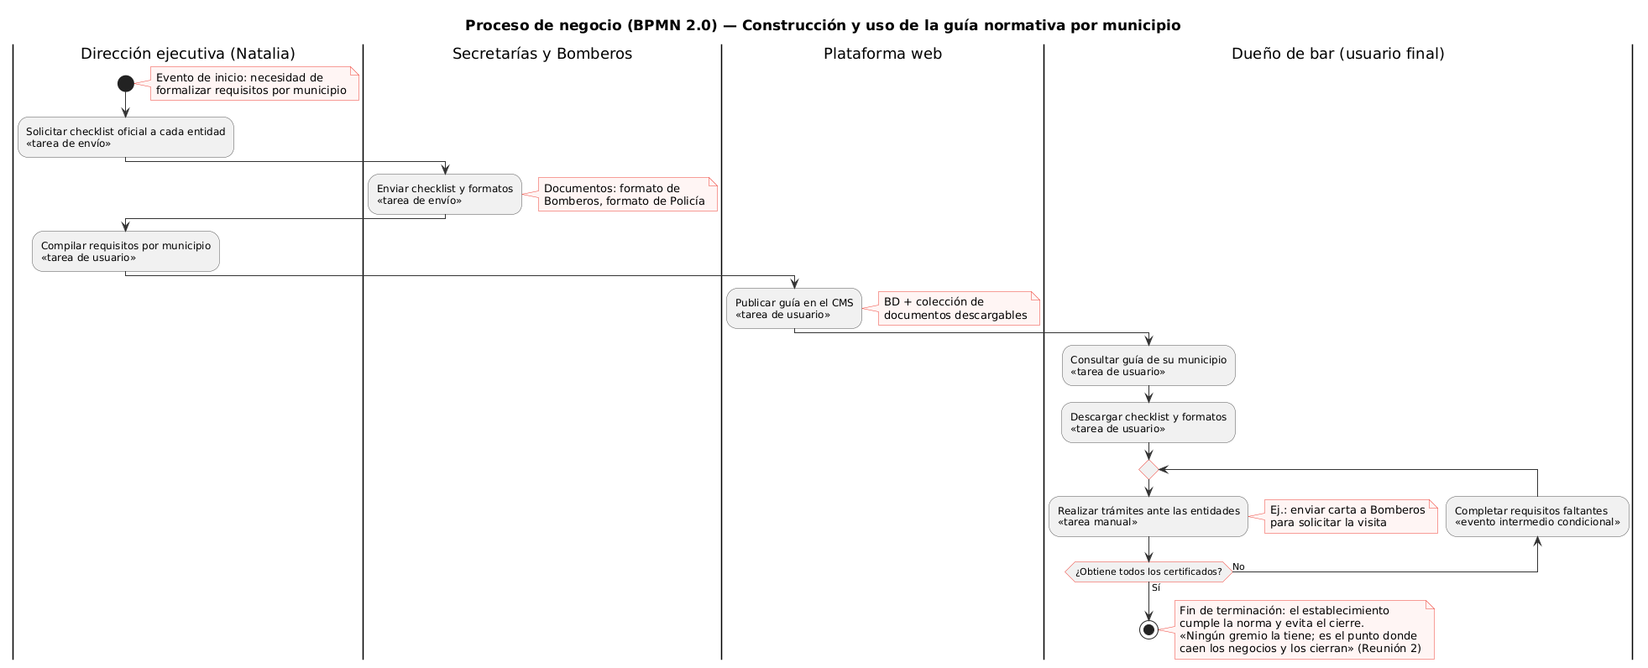

Figura 2. Construcción y consulta de la guía normativa por municipio (BPMN 2.0).
La Figura 2 corresponde a la guía normativa, el módulo que la dirección ejecutiva señaló como el de mayor valor frente al sitio nacional. En el ciclo de mantenimiento, la dirección ejecutiva pide a cada entidad (secretarías y Bomberos) su lista de chequeo y sus formatos, compila los requisitos por municipio y los publica desde el panel. En el ciclo de consulta, el dueño del establecimiento revisa la guía de su municipio, descarga los formatos y adelanta los trámites ante las entidades hasta reunir todos los certificados. En la plataforma, un formato solo se puede descargar cuando su requisito está publicado y vigente.
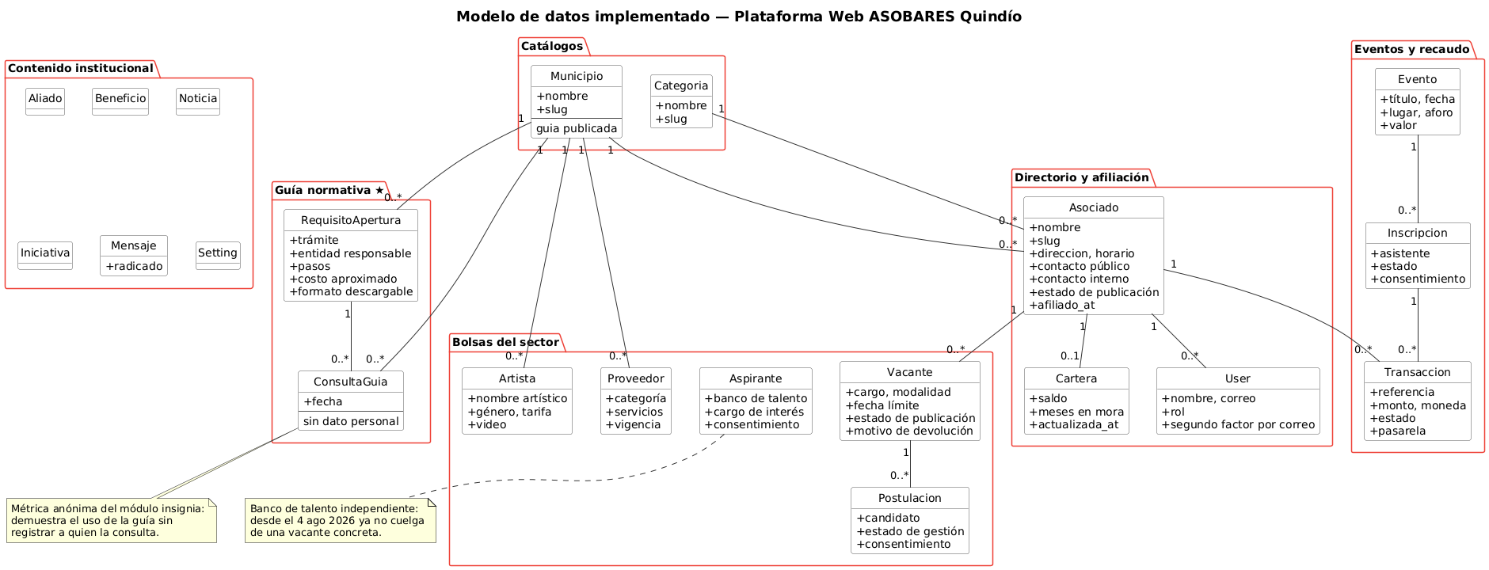

Figura 3. Modelo de datos implementado (diagrama de clases UML).
La Figura 3 muestra las veintiún entidades del modelo de datos, agrupadas como en el diagrama: los catálogos de municipio y categoría; el directorio y la afiliación (asociado, cartera y usuario); la guía normativa (requisito de apertura y consulta de la guía); las bolsas del sector (artista, proveedor, aspirante, vacante y postulación); los eventos y el recaudo (evento, inscripción y transacción), y el contenido institucional (aliado, beneficio, noticia, iniciativa, mensaje y ajustes). En la base de datos resultan 37 tablas, porque a las entidades se suman las tablas de relación y las propias del framework.

Desarrollo de los módulos públicos
El sitio público tiene doce rutas principales y se construyó primero para pantallas de teléfono, según el manual de marca. Se construyeron catorce módulos, once de ellos públicos (Tabla 3). Cada formulario público exige la autorización de tratamiento de datos y entrega un número de radicado. La agenda de eventos incluye la vista de calendario que pide el cronograma, terminada el 19 de agosto. En accesibilidad se restituyó el indicador de foco visible en todo el sitio, con un contraste de 3,49:1 en tema claro y 5,15:1 en oscuro frente al mínimo de 3:1 de las WCAG [7], y ninguno de los 594 objetivos táctiles verificados en 20 rutas, a 320, 390 y 1280 píxeles de ancho, mide menos de 44 píxeles.
En la guía normativa cada requisito guarda su fuente, la fecha en que se verificó y su vigencia; lo que vence deja de mostrarse y de descargarse. El 20 y el 21 de agosto el gremio entregó su base de establecimientos (41 registros en seis municipios) y los siete trámites oficiales de apertura de Armenia, cuya vigencia confirmó el 25 de agosto. La base se cargó el 23 de agosto con un comando que crea cada ficha en borrador; la ficha se publica solo cuando el propietario firma su autorización. El 26 de agosto llegó una versión actualizada de la base, con 48 filas, pendiente de importar.

Tabla 3. Módulos construidos y estado de verificación al 26 de agosto de 2026.
Módulo | Función principal | Estado
Sitio institucional | Presentación del capítulo, política de datos y respaldo nacional | Verificado
Directorio de asociados | Fichas con filtro por municipio y categoría, y mapa | Verificado
Guía normativa por municipio | Requisitos de apertura y formatos descargables, con control de vigencia | Verificado
Capacitaciones y eventos | Agenda, calendario, ficha con aforo e inscripción en línea | Verificado
Bolsa de empleo | Vacantes publicadas por el asociado y postulación pública | Verificado
Directorio de artistas | Inscripción pública moderada, con foto y video | Verificado
Bolsa de proveedores | Inscripción y consulta de proveedores del sector | Verificado
Beneficios y aliados | Convenios y descuentos gremiales | Verificado
Contacto, afiliación y PQR | Formularios con autorización de datos y radicado | Verificado
Boletín y observatorio | Contenido editorial y cifras del observatorio económico | Verificado
Portal del asociado | Cartera, pagos y vacantes propias | Verificado
Estado de cartera | Importación del archivo de la contadora y consulta por el asociado | Verificado
Pagos en línea | Cuotas e inscripciones mediante la pasarela Bold | Verificado en sandbox
Panel de administración | Gestión de contenidos con roles, políticas y aprobación | Verificado

Panel de administración y pagos en línea
El panel de administración tiene 19 recursos, 5 páginas, 12 paneles de indicadores y 20 políticas de autorización. Hay dos roles: el superadministrador, con acceso total, y el subadministrador, que prepara contenidos y los deja pendientes de aprobación. El personal del gremio crea, edita, publica y retira contenidos con formularios validados, sin conocimientos técnicos, y el manual de usuario (Anexo F) documenta cada tarea con capturas del panel real. Las acciones sensibles, como publicar, aprobar o confirmar un pago, se restringen con políticas en el servidor y no solo ocultando el botón. El ingreso al panel exige un segundo factor de autenticación.
Los pagos en línea se integraron con la pasarela Bold [12] en entorno de pruebas (sandbox). La confirmación llega por webhook con firma verificada y se concilia contra la transacción registrada; nadie puede confirmar a mano una inscripción pagada. Tras la auditoría cruzada del 19 y 20 de agosto se retiró un botón que permitía registrar cobros a mano. Queda pendiente validar la pasarela con las llaves de producción del gremio.

Verificación y entrega
La verificación se apoyó en una suite de pruebas automatizadas que creció con cada módulo: de 599 casos el 18 de agosto a 820 el 25, sin regresiones. La corrida del 25 de agosto, repetida sobre un clon limpio del repositorio en un entorno montado desde cero, terminó con 809 casos aprobados, 11 omitidos a propósito y 0 fallos. Seis pruebas que pasaban sin ejercer lo que decían proteger se corrigieron; desde entonces cada prueba nueva se comprueba alterando el código a propósito.
Entre el 10 y el 15 de agosto se cerró una auditoría interna de seguridad con nueve hallazgos (G4 a G12): segundo factor obligatorio, política de contraseñas, tres fugas en el inicio de sesión del asociado, cabeceras de seguridad, cookie segura y aforo sin sobreventa. Para el habeas data [10], cada consentimiento guarda fecha, hora y versión del texto aceptado, y los mensajes, postulaciones e inscripciones se depuran solos al vencer su plazo de retención.
El rendimiento se midió el 18 de agosto con un navegador real: 78 mediciones sobre las doce rutas públicas, en móvil 4G y en escritorio. La página principal cargó en 972 ms en móvil frente al tope contractual de 2.500 ms; la ruta más lenta, el boletín, en 2.132 ms. La medición se hizo contra el servidor local, sin latencia de red. Al preparar el despliegue se encontraron y corrigieron cuatro defectos, el más grave en el buscador del directorio sobre PostgreSQL. El expediente de entrega quedó en el repositorio: matriz de trazabilidad (Anexo E), manual de usuario (Anexo F), diagramas, base de datos exportada, informe de rendimiento (Anexo G) y manual de despliegue con una plantilla de 54 variables de configuración. La Tabla 4 resume los indicadores.

Tabla 4. Indicadores de verificación al 26 de agosto de 2026.
Indicador | Valor
Casos de prueba automatizados | 820: 809 pasan, 11 omitidas a propósito, 0 fallos (corrida del 25 de agosto)
Crecimiento de la suite | De 599 casos el 18 de agosto a 820 el 25, sin regresiones
Requisitos trazados a pruebas | 62 RF y 14 RNF; con cobertura 52 de los 53 RF de la primera entrega y 11 de los 14 RNF
Migraciones de base de datos | 35, todas aplicadas
Entidades del modelo | 21 modelos · 37 tablas
Panel de administración | 19 recursos · 5 páginas · 12 indicadores · 20 políticas
Carga de la página principal (móvil 4G) | 972 ms frente a un tope de 2.500 ms
Auditoría de dependencias | Sin advertencias de seguridad activas
Commits totales / desde el 10 de agosto | 235 / 111

Dos dificultades marcaron el corte. El sismo del 10 de agosto suspendió las actividades varios días y el docente asesor aplazó la entrega prevista para el 14; el trabajo se retomó el 18. La segunda es que el sitio todavía no está publicado: el gremio no contaba con una cuenta institucional ni con un medio de pago corporativo para contratar el alojamiento (riesgo R-14, abierto desde el 15 de agosto). Se descartó publicar con una cuenta personal. El 25 de agosto la dirección ejecutiva aprobó el despliegue en Laravel Cloud con un medio de pago del gremio; falta crear la cuenta. La Tabla 5 recoge lo pendiente y de qué depende.

Tabla 5. Pendientes al 26 de agosto de 2026 y su dependencia.
Pendiente | Depende de
Publicación del sitio: alojamiento, dominio y certificado | Cuenta de Laravel Cloud del gremio (despliegue aprobado el 25 de agosto)
Correo saliente institucional | Cuenta de correo del gremio
Validación de la pasarela con credenciales reales | Llaves de producción y documentos del gremio ante Bold
Publicación de las fichas de los asociados | Autorización de datos firmada por cada propietario
Publicación de la guía normativa de Armenia y de los demás municipios | Sembrado de los siete trámites confirmados; insumos de los otros once municipios
Repetir la medición de rendimiento contra el dominio | Publicación del sitio
Firma de la ERS v3.0 y constancia de capacitación (Acta 02) | Dirección ejecutiva; capacitación de la semana 8

Resultados y recomendaciones

Resultados frente a los objetivos
Sobre el primer objetivo, los requisitos quedaron documentados en la ERS v3.0 [1] y trazados a pruebas: 62 funcionales y 14 no funcionales, con el alcance congelado desde el 14 de agosto. La firma de la ERS por la dirección ejecutiva sigue pendiente.
Sobre el segundo, la arquitectura, el modelo de datos de 21 entidades y las interfaces se diseñaron y se implementaron. Los mockups fueron aprobados por la dirección ejecutiva en el Acta 01 del 25 de agosto.
Sobre el tercero, los once módulos públicos están construidos y verificados en doce rutas. La base de asociados está cargada en borrador y los trámites de Armenia están confirmados; ambos esperan las autorizaciones y el sembrado para publicarse.
Sobre el cuarto, el panel de administración opera con roles, políticas y aprobación previa, y el gremio cuenta con un manual para usarlo. Los pagos funcionan en entorno de pruebas.
Sobre el quinto, la plataforma pasa 820 pruebas automatizadas sin fallos, cerró su auditoría de seguridad y cumple el tope de rendimiento con margen. Está documentada y lista para publicarse, pero no está publicada, por una causa ajena al equipo: la cuenta de alojamiento del gremio todavía no existe. La Tabla 6 resume estos resultados.

Tabla 6. Resultados obtenidos frente a los objetivos específicos.
Objetivo | Resultado al 26 de agosto de 2026 | Evidencia
1. Requisitos | 62 RF y 14 RNF trazados; alcance congelado desde el 14 de agosto; ERS pendiente de firma | Anexo A; Anexo E
2. Diseño | Arquitectura definida; 21 entidades y 37 tablas; siete diagramas; mockups aprobados (Acta 01, 25 de agosto) | Figuras 1 a 3; Anexos B y C
3. Módulos públicos | Once módulos verificados en doce rutas; base de asociados cargada en borrador; trámites de Armenia confirmados | Tabla 3
4. Panel y pagos | Panel con 19 recursos y 20 políticas; pagos en sandbox; cartera importable | Tabla 3; Anexo F
5. Verificación y entrega | 820 pruebas, 0 fallos; 972 ms; auditoría cerrada; sitio sin publicar (R-14) | Tablas 4 y 5; Anexo G

Recomendaciones y limitaciones
El trabajo tiene cinco limitaciones. El sitio no está publicado, así que las pruebas en dispositivos reales, el certificado SSL, el correo saliente y los respaldos siguen pendientes. La pasarela de pagos se validó solo en entorno de pruebas. El directorio no muestra datos reales hasta que cada propietario autorice su ficha. La medición de rendimiento se hizo contra un servidor local, sin la latencia de una red real. Y el equipo de práctica termina el 22 de septiembre de 2026, fecha de entrega al gremio, por lo que el soporte posterior no está definido.
A partir de estos hallazgos se recomienda al gremio:
- Crear de inmediato la cuenta de alojamiento aprobada el 25 de agosto y el correo institucional, para publicar el sitio con dominio y certificado antes del 22 de septiembre, probarlo en dispositivos reales y repetir la medición de rendimiento contra el dominio.
- Formalizar la política de tratamiento de datos personales antes de publicar el directorio y recoger la autorización firmada de cada propietario. El formulario oficial de registro entregado el 26 de agosto ya incluye esa cláusula y sirve como soporte.
- Adoptar el formulario oficial de registro y el comando de importación de la plataforma como mecanismo de actualización anual de la base de asociados, para que el directorio no dependa de un archivo suelto que circula por correo.
- Incorporar a la guía normativa la lista de chequeo de funcionamiento que el gremio usa en sus visitas, con sus 20 documentos, y extender la guía a los demás municipios del departamento con los formatos oficiales de cada entidad.
- Trasladar el repositorio a una organización de GitHub del gremio o añadir un segundo administrador, y acordar por escrito el soporte posterior al 22 de septiembre.
- Dejar para una segunda fase, registrada por escrito, la cartera con los datos reales de la contadora, la validación de la pasarela con dinero real y la monetización de la bolsa de proveedores.

Bibliografía
[1] Asobares Capítulo Quindío, «Especificación de requisitos de software ERS-ASOBARES-QUINDIO-V3.0: Plataforma web oficial de Asobares Capítulo Quindío», documento interno, Armenia, Colombia, 2026.
[2] I. Sommerville, Software Engineering, 10.ª ed. Harlow, Reino Unido: Pearson, 2016.
[3] ISO/IEC/IEEE, «Systems and software engineering — Life cycle processes — Requirements engineering», ISO/IEC/IEEE 29148:2018, 2018.
[4] International Institute of Business Analysis, A Guide to the Business Analysis Body of Knowledge (BABOK Guide), 3.ª ed. Toronto, Canadá: IIBA, 2015.
[5] J. Nielsen, Usability Engineering. San Francisco, CA, EE. UU.: Morgan Kaufmann, 1993.
[6] E. Marcotte, Responsive Web Design, 2.ª ed. Nueva York, NY, EE. UU.: A Book Apart, 2014.
[7] W3C, «Web Content Accessibility Guidelines (WCAG) 2.2», W3C Recommendation, 5 de octubre de 2023. [En línea]. Disponible en: https://www.w3.org/TR/WCAG22/
[8] Laravel, «Laravel Documentation», 2026. [En línea]. Disponible en: https://laravel.com/docs
[9] Filament, «Filament Documentation», 2026. [En línea]. Disponible en: https://filamentphp.com/docs
[10] Congreso de la República de Colombia, «Ley Estatutaria 1581 de 2012, por la cual se dictan disposiciones generales para la protección de datos personales», Diario Oficial n.º 48.587, 18 de octubre de 2012.
[11] OWASP Foundation, «OWASP Top 10:2021», 2021. [En línea]. Disponible en: https://owasp.org/Top10/
[12] Bold, «Portal de desarrolladores: pagos en línea», 2026. [En línea]. Disponible en: https://developers.bold.co
[13] S. Chacon y B. Straub, Pro Git, 2.ª ed. Nueva York, NY, EE. UU.: Apress, 2014.
[14] Object Management Group, «OMG Unified Modeling Language (OMG UML), version 2.5.1», formal/2017-12-05, 2017. [En línea]. Disponible en: https://www.omg.org/spec/UML/2.5.1
[15] Object Management Group, «Business Process Model and Notation (BPMN), version 2.0», formal/2011-01-03, 2011. [En línea]. Disponible en: https://www.omg.org/spec/BPMN/2.0
[16] PlantUML, «PlantUML Language Reference Guide», 2026. [En línea]. Disponible en: https://plantuml.com/guide

ANEXOS

ANEXO A. Especificación de requisitos de software ERS-ASOBARES-QUINDIO-V3.0

Como soporte del proceso de levantamiento y validación de requisitos, se anexa la Especificación de requisitos de software ERS-ASOBARES-QUINDIO-V3.0, documento que consolida el alcance, actores, requisitos funcionales, requisitos no funcionales, reglas de negocio, restricciones, riesgos y decisiones pendientes del proyecto.

ANEXO B. Mockups iniciales de la plataforma web Asobares Capítulo Quindío

Los siguientes mockups corresponden a las pantallas iniciales propuestas para la plataforma web de Asobares Capítulo Quindío. Estos diseños fueron elaborados como resultado del levantamiento de requisitos y sirvieron para validar visualmente el alcance funcional con la empresa antes de iniciar la etapa de codificación.
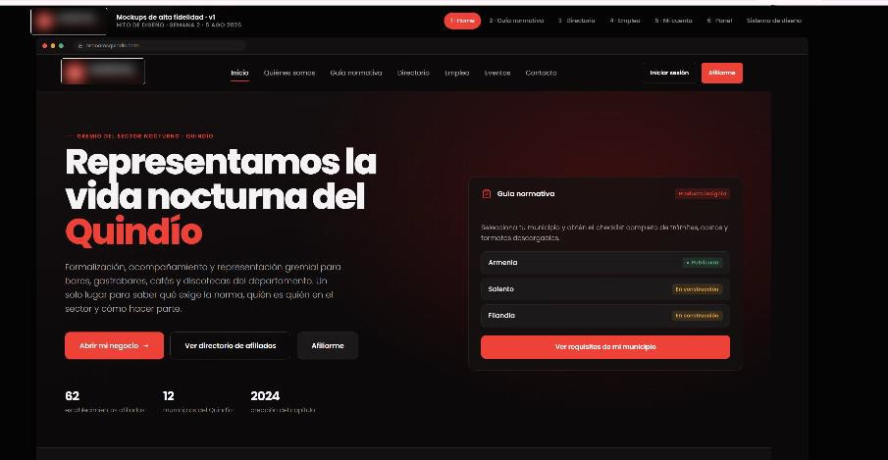

Figura B1. Home pública de la plataforma web.

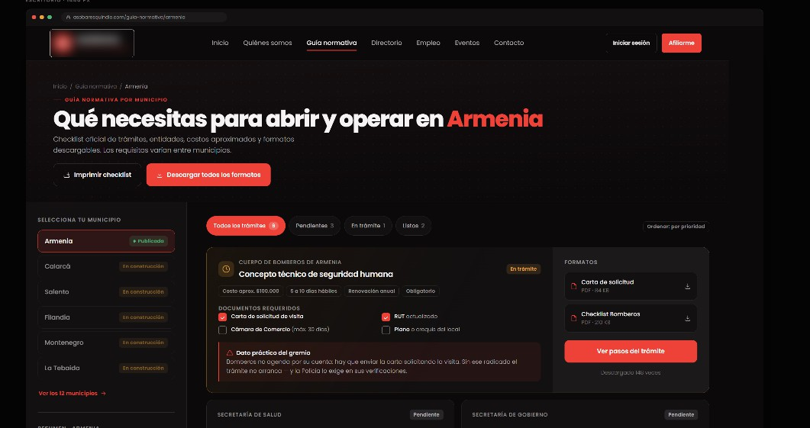

Figura B2. Guía normativa “Abre tu negocio”.
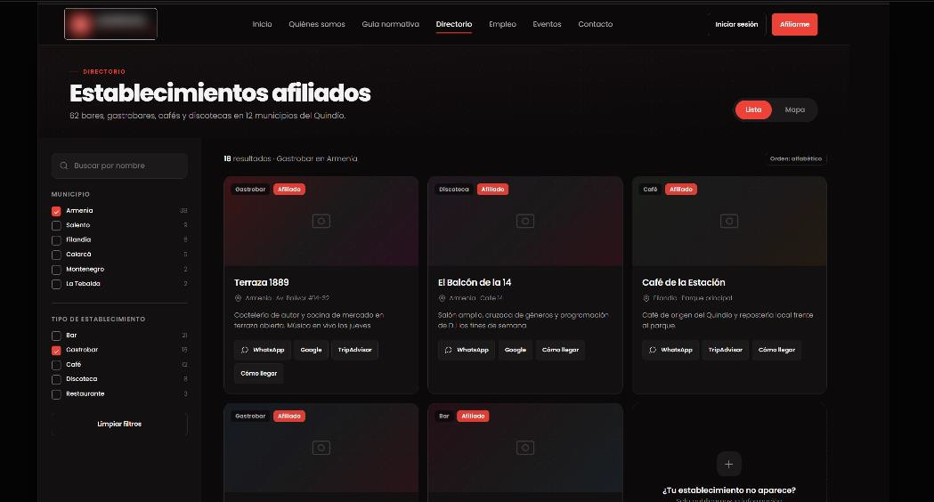

Figura B3. Directorio de establecimientos afiliados.

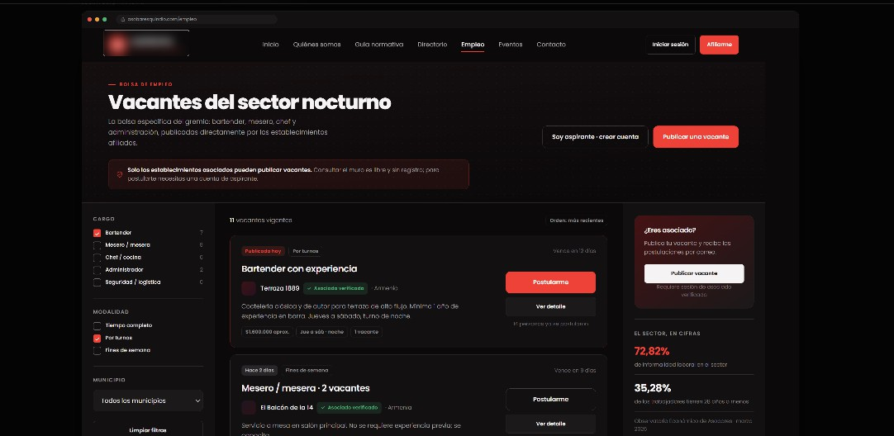

Figura B4. Bolsa de empleo del sector.
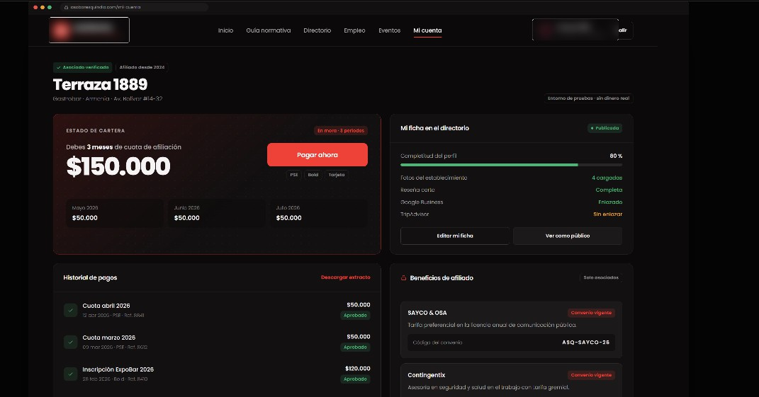

Figura B5. Mi cuenta del asociado.

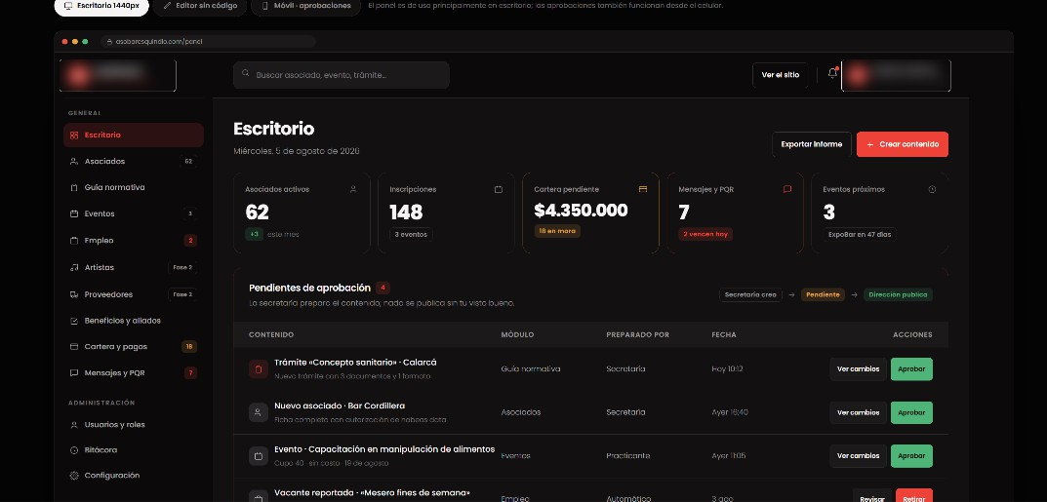

Figura B6. Panel administrativo CMS.
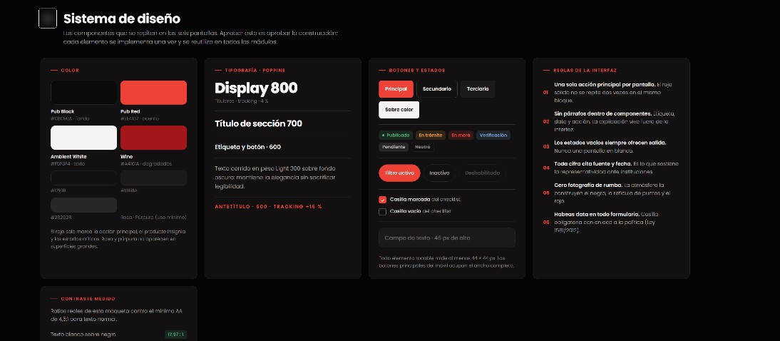

Figura B7. Sistema de diseño de la plataforma.

ANEXO C. Diagramas complementarios del capítulo 5
Los siguientes diagramas complementan el apartado 5.2. Sus fuentes editables se conservan en el repositorio del proyecto.
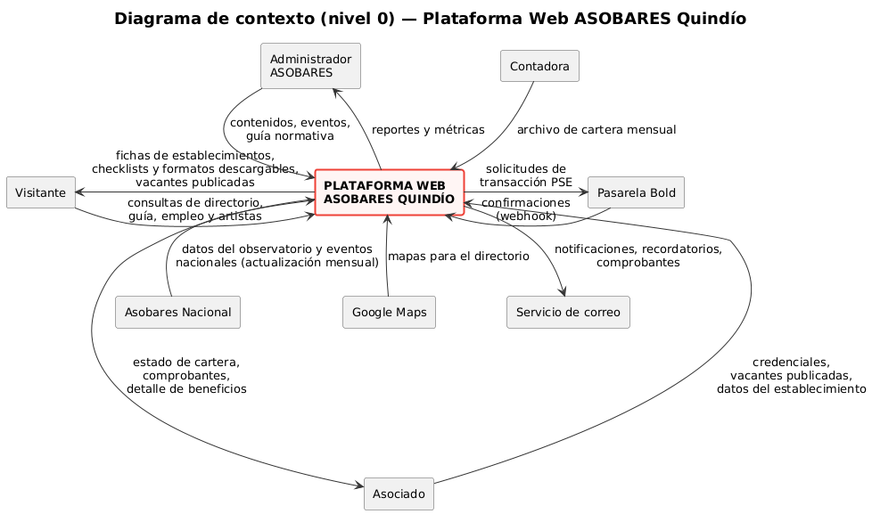

Figura C1. Diagrama de contexto (nivel 0) de la plataforma.
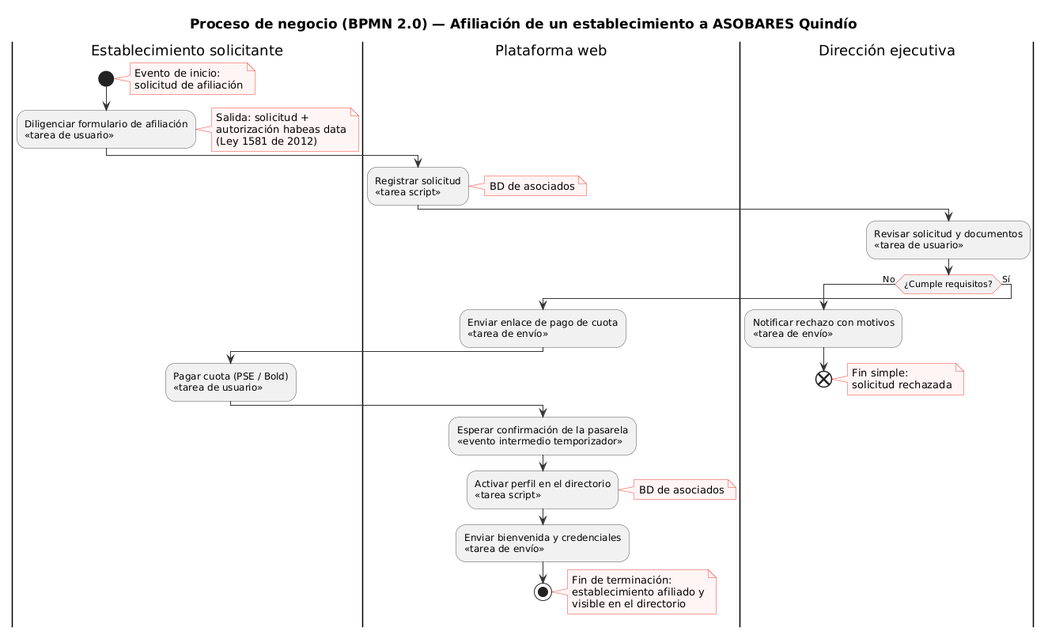

Figura C2. Proceso de afiliación de un establecimiento (BPMN 2.0).
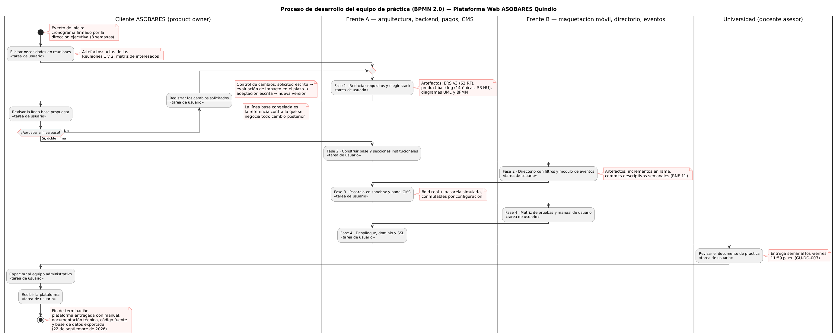

Figura C3. Proceso de desarrollo del equipo de práctica, por fases del cronograma (BPMN 2.0).
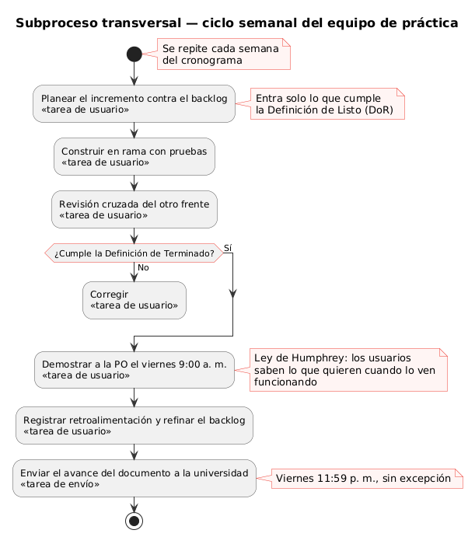

Figura C4. Ciclo semanal de trabajo (BPMN 2.0).

ANEXO D. Historial de cambios del proyecto

Tabla 7. Historial de reuniones y cambios del proyecto.

Fecha | Cambios
22 de julio de 2026 | Se realizó una videollamada con Natalia Gutiérrez, representante de Asobares Capítulo Quindío. En este primer encuentro se presentó la empresa, el equipo de práctica y se estableció un acercamiento inicial sobre el proyecto a desarrollar, sus necesidades generales y el posible alcance de la intervención.
25 de julio de 2026 | No se realizó reunión. Natalia Gutiérrez envió la documentación pendiente necesaria para iniciar formalmente el proceso de práctica empresarial y avanzar en la revisión del contexto organizacional de Asobares Capítulo Quindío.
28 de julio de 2026 | Se llevó a cabo una reunión presencial en la oficina de Asobares. Durante la sesión se documentó la primera parte del proceso mediante preguntas orientadas a comprender el funcionamiento de la organización, identificar necesidades del gremio y definir los requerimientos iniciales de la plataforma web.
29 de julio de 2026 | Se realizó una reunión presencial entre los integrantes del equipo de práctica, Juan José Sua y la practicante, con el propósito de revisar la información recolectada, organizar los requerimientos iniciales y definir el proceso de trabajo a seguir.
31 de julio de 2026 | Se realizó una reunión presencial con Natalia Gutiérrez y Sebastián, socio de la marca. En este encuentro se sostuvo una nueva conversación para redefinir el enfoque de la página web, precisar el alcance del proyecto y consolidar los requerimientos principales de la solución.
3 de agosto de 2026 | Se llevó a cabo una reunión presencial entre los integrantes del equipo de práctica para definir la metodología de trabajo, organizar responsabilidades y elaborar una propuesta inicial que posteriormente sería presentada a Asobares.
5 de agosto de 2026 | Se realizó una reunión presencial con Natalia Gutiérrez y Sebastián. Durante la jornada de trabajo se confirmaron los requerimientos del proyecto, se validaron los acuerdos sobre el alcance de la plataforma y se definieron mockups básicos como punto de partida para iniciar la etapa de codificación.
7 de agosto de 2026 | Se elaboró el documento de práctica empresarial hasta el capítulo IV, integrando el contexto de la empresa, el diagnóstico, los objetivos y el marco conceptual con base en la información recolectada durante las reuniones, la documentación suministrada por Asobares y la Especificación de requisitos de software ERS-ASOBARES-QUINDIO-V3.0.
10 de agosto de 2026 | Sismo en la región: se suspenden las actividades de práctica y el docente asesor aplaza la entrega prevista para el 14 de agosto. Se recibe la revisión del documento de la semana 4 con 28 observaciones.
15 de agosto de 2026 | Corrida completa de migraciones y pruebas contra PostgreSQL 17. Se materializa el riesgo de publicación del sitio por falta de cuenta institucional del gremio (R-14).
18 y 19 de agosto de 2026 | Medición de rendimiento de las doce rutas públicas, expediente de ingeniería de la fase 4 y preparación del despliegue.
20 de agosto de 2026 | Se atiende la auditoría cruzada de la compañera de práctica y se formaliza el reparto de responsabilidades por bloques.
21 de agosto de 2026 | El gremio entrega la base de establecimientos y los requisitos de apertura de Armenia. Entrega del segundo corte al docente asesor.
24 de agosto de 2026 | Observaciones del docente asesor: retomar el archivo revisado en la semana 4, ajustar la extensión por capítulo y redacción propia. Nueva entrega el 4 de septiembre.
25 de agosto de 2026 | Reunión con la dirección ejecutiva: se firman el Acta 01 de aprobación del diseño y el Formato 03 de retroalimentación del empresario, se confirma la vigencia de los siete trámites de apertura de Armenia y se aprueba el despliegue en Laravel Cloud con un medio de pago del gremio. Se cierra el control de vigencia de la guía normativa y la suite llega a 820 casos sin fallos.
26 de agosto de 2026 | El gremio entrega una versión actualizada de su base de establecimientos, el formulario oficial de registro, el portafolio nacional de beneficios y aliados, la lista de chequeo de funcionamiento y material fotográfico. El material queda fuera del repositorio público y se planifica su incorporación a la plataforma.

ANEXO E. Matriz de trazabilidad de requisitos y pruebas (archivo adjunto)
Relaciona cada requisito funcional y no funcional de la ERS con la prueba automatizada que lo verifica, registra las ejecuciones de la suite y declara los vacíos de cobertura. Corte al 25 de agosto de 2026.

ANEXO F. Manual de usuario del panel de administración (archivo adjunto)
Guía para el personal del gremio, con once capturas del panel real: ingreso con segundo factor, gestión y aprobación de contenidos, eventos, guía normativa, importación de cartera y pagos.

ANEXO G. Informe de medición de rendimiento (archivo adjunto)
Método, resultados por ruta y salvedades de las 78 mediciones del 18 de agosto de 2026 sobre las doce rutas públicas, en móvil 4G y escritorio, con un navegador Chromium real.

ANEXO H. Informe de cumplimiento del cronograma (archivo adjunto)
Contrasta, semana a semana, lo que exige el cronograma firmado con lo construido y entregado al 19 de agosto de 2026, con sus brechas, responsables y el plan hasta el 22 de septiembre. Revisado y firmado por la tutora empresarial el 21 de agosto de 2026.

